**Οξείδωση αλκοολών**

|  |  |
| --- | --- |
| ***Ουσίες που απαιτούνται*** | ***Όργανα που απαιτούνται*** |
| *K2Cr2O7* | *Ποτήρι ζέσεως* |
| *Πυκνό διάλυμα H2SO4* | *4 δοκιμαστικοί σωλήνες* |
| *Αιθανόλη* | *1 μεγάλος δοκιμαστικός σωλήνας* |
| *KMnO4* | *Λύχνος υγραερίου* |
| *Χάλκινο σύρμα* |  |
| *Απιονισμένο νερό* |  |

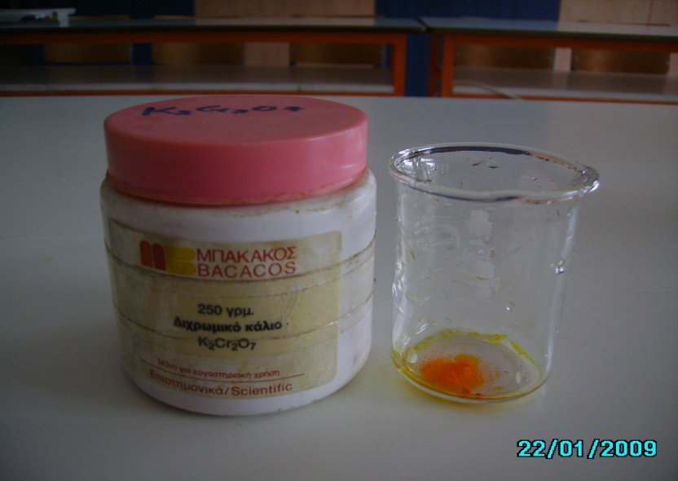  
**Πειραματική διαδικασία**

* Σε δύο δοκιμαστικούς σωλήνες ρίχνουμε 5 ml διαλύματος K2Cr2O7
* Σε κάθε σωλήνα προσθέτουμε 4-5 σταγόνες πυκνό διάλυμα H2SO4
* Στον πρώτο σωλήνα προσθέτουμε 5 ml απιονισμένο νερό και στο δεύτερο σωλήνα ρίχνουμε 5 ml αιθανόλη .
* Βάζουμε και τους δύο σωλήνες σε ποτήρι ζέσεως που περιέχει ζεστό νερό .
* Μετά από λίγα λεπτά παρατηρούμε και καταγράφουμε τις παρατηρήσεις μας

|  |  |  |
| --- | --- | --- |
| Σωλήνας | 1 | 2 |
| Περιεχόμενο | Νερό+ K2Cr2O7 +H2SO4 | CH3CH2OH + K2Cr2O7 + H2SO4 |

**Οξείδωση με CuO**

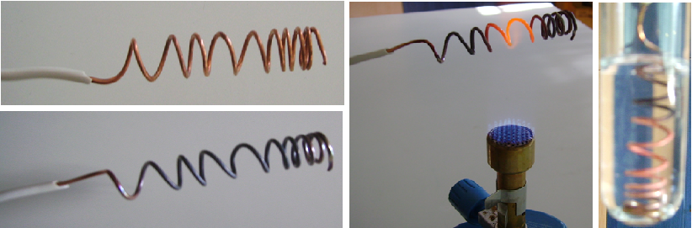

* Σε μεγάλο δοκιμαστικό σωλήνα ρίχνουμε 10 ml αιθανόλη
* Παίρνουμε ένα σύρμα από χαλκό το οποίο το έχουμε διαμορφώσει σε σπείρες τυλίγοντας το γύρω από ένα μολύβι και το θερμαίνουμε στη φλόγα του λύχνου ( ΠΡΟΣΟΧΗ : Ο λύχνος μακριά από το οινόπνευμα )
* Ο ερυθροπυρωμένος χαλκός καθώς τον μεταφέρουμε στο δοκιμαστικό σωλήνα , οξειδώνεται από το οξυγόνο του αέρα σε CuO ,που έχει μαύρο χρώμα .
* Βυθίζουμε το χάλκινο σύρμα στην αιθανόλη και παρατηρούμε ότι το μαύρο CuO ανάγεται σε Cu και παίρνει πάλι τη μεταλλική του λάμψη ,ενώ η αιθανόλη οξειδώνεται σε αιθανάλη .
* Η ερυθροπύρωση του χαλκού και η βύθισή του στην αιθανόλη μπορούμε να την επαναλάβουμε αρκετές φορές ώστε να παραχθεί μεγαλύτερη ποσότητα αιθανάλης .